**Задание II.2.9. Покажи, где у игрушечного плюшевого зайки голова, туловище, лапы? Где глазки, где ротик, где нос, уши.**

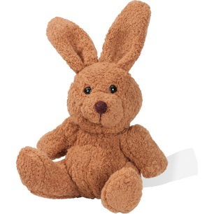

**туловище**

**лапы**

**рот**

**нос**

**глаза**

**голова**

**уши**